Differenzenquotient

Von einer Geraden kennt man 2 Punkte A (x_{A} / y_{A}) und B (x_{B} / y_{B}).
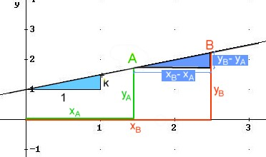 | Aufgrund des Strahlensatzes für irgend 2 Punkte A und B der Geraden gilt:  Differenz Δy zweier Funktionswerte  $$\frac{y_{B}−y_{A}}{x_{B}−x_{A}}=\frac{\text{Δy}}{\text{Δx}}=\frac{k}{1}=k\begin{matrix} & \end{matrix}→\text{Differenzenquotient}$$  Differenz Δx der zugehörigen Argumentwerte

Bemerkung: Bei jeder linearen Funktion steht die Differenz Δy zur Differenz Δx in einem festen Verhältnis; d.h. Δy ist zu Δx direkt proportional.

Beispiel: Von einer Geraden kennt man die zwei Punkte A(1 / 2) und B (3 / 3). Ermittle den Anstieg k der Geraden und die Funktionsgleichung!

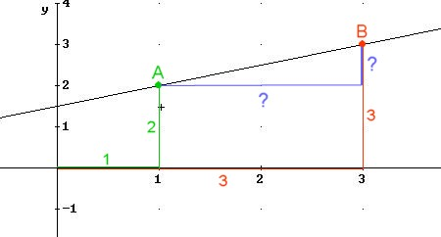 | $$k=\frac{y_{B}−y_{A}}{x_{B}−x_{A}}=\frac{\begin{matrix}\begin{matrix} & \end{matrix} & \end{matrix}}{}=\frac{\begin{matrix} & \end{matrix}}{}$$  Was ist nun von der gesuchten Funktionsgleichung der Geraden bekannt?  y =  x + d
Da der Punkt A auf der Geraden liegt, setzt man seine Koordinaten x_{A} und y_{A} in die Funktions-gleichung ein: (ebenso könntest du den Punkt B verwenden)

y_{A} =  x_{A} + d

=  + d

Durch Äquivalenzumformung erhältst du d. (d = )

Die Funktionsgleichung der Geraden lautet: .............................................

Löse die Beispiele 387 b) und f) aus deinem Mathematikbuch. Achte auf negative Vorzeichen!

